Keramická výroba v novém tisíciletí: tlakové lití
Výroba sanitární keramiky tlakovým litím je patentem společnosti Laufen a používá se od roku 1985. Společnost Laufen CZ disponuje v České republice devíti linkami pro tlakové lití. Momentálně je ve znojemském závodu v provozu jedna na výrobu umyvadel a v Bechyni je linek osm, na nichž se vyrábějí nádržky, klozety a umyvadla.
Tlakové lití je založeno na využití forem z porézního plastu, které sestávají ze dvou až čtyř dílů podle složitosti a členitosti výrobku. Jedna forma poslouží k výrobě 35 až 40 000 kusů, má tedy výrazně delší životnost než forma sádrová, která vydrží 90–100 nalití a poté je ji třeba vyměnit.
Forma pro tlakové lití se nejprve naplní licí hmotou o teplotě 40 až 43 stupňů Celsia (tzv. DITURVIT, šlika) tlakem 3 až 4 bar a po jejím naplnění dojde k navýšení tlaku na 10 až 12 bar. Licí hmota, která je směsí vody, jílů, kaolínů, živce, křemičitého písku a přísady jemně mletých keramických střepů, se začíná formovat v keramický střep. Působením tlaku hmota přilne
k povrchu formy a skrze porézní stěny formy odteče ven voda. Po vytvoření střepu o síle 9,0 až 9,7 mm dojde k vypuštění přebytečné šliky z formy a následnému vytuhnutí výlisku tlakem 2,5 bar. Po vyjmutí výlisku a jeho opracování (vypíchnutí otvorů, odřezání přebytečné hmoty) se předsuší v mikrovlnné sušárně. Po předsušení se opracuje, zkontroluje, zda je bez vad a poté se výlisek ještě dosuší, aby mohl být dále glazován a následně vypálen.
Metoda výroby keramických střepů tlakovým litím je beze sporu technologií budoucnosti. Společnost Laufen CZ si uvědomuje všechny výhody tlakového lití již dnes a v dohledné době uvažuje o spuštění dalších nových linek. Pořízení této technologie představuje nákladnou, nicméně vratnou investici v podobě zkvalitnění výroby a zásadním prodloužení životnosti forem.
www.laufen.cz

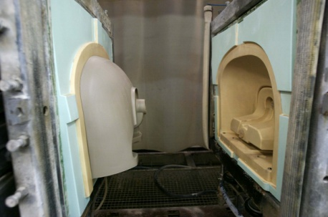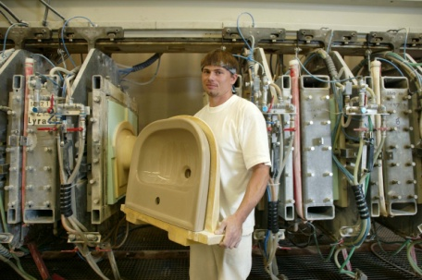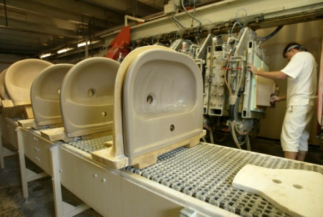

Pro více informací kontaktujte:
Jana Becková, AMI Communications, Týn 641/4, 110 00 Praha 1
jana.beckova@amic.cz
tel.: 234 124 112,
mobil: 724 012 623

Online press kit:
http://presskit.jika.eu

Galerie koupelen Laufen
I. P. Pavlova 5, 120 00 Praha 2

